Мелкая моторика рук – основа
коммуникации человека
(из опыта работы)

Подготовили учителя-логопеды
г. Комсомольска-на-Амуре:
И. А. Бабенко
О. А. Качка
Л. В. Клименко
Г. Ф. Курьянова

2013 г.
«Первоначальная функция
речи коммуникативная.
Речь есть, прежде всего,
средство социального общения,
средство высказывания и понимания»
Л. С. Выготский

В древности любая работа сопровождалась песнями, сказками, поговорками и прибаутками. Мастерицы и мастера вышивали, ткали, плели, строили. И всё это творилось не в безмолвии, а сопровождалось речью. Творческая рука мастера творила и речь.
Причиной многих жизненных проблем является неумение человека правильно общаться с людьми. Поэтому необходимо с детства формировать у детей социально-психологическую готовность к общению и взаимодействию друг с другом, с людьми разного возраста и положения в обществе.
Мелкая моторика рук стимулирует мозговую деятельность, улучшает работоспособность и облегчает работу по формированию речемыслительной деятельности.
Недостатки речи у детей с ограниченными возможностями здоровья проявляются в бедности словаря, неправильном построении фразы, недоразвитии связной речи. Однако важнейшее место в общей картине недоразвития речи этих детей занимает несформированность речевого общения. Если обратить внимание на моторную функцию пальчиков руки, мы можем заметить тоже отставание. Таким образом, мы наглядно видим прямую взаимосвязь работы пальцев и коммуникативной функцииречи, которая является генетически более ранней, именно она служит основой для становления других её функций. Исходя из этого, одной из задач работы логопедаявляется формирование у детей развития руки и потребности в общении. Дети со множественными отклонениями в развитии редко обращаются друг к другу, к педагогам с какими-либо просьбами, вопросами. Доречевые формы общения также бедны, эмоционально-личностные контакты не развиты.
В коррекционно-развивающем процессе логопед поощряет попытки ребят о чем-то спросить, что-то сообщить и создает ситуацию, побуждающую ребенка к общению. («Скажи Сереже, чтобы он тебе помог», «Поблагодари», «Скажи спасибо», «Передай учителю», «Объясни, что нужно сделать»).
Для обеспечения мотивационно-потребностного плана моделируются ситуации общения: ребенок ставится в условия, которые побуждают его что-то сказать, сообщить о чем-то, обращаясь к определенному лицу – взрослому или ребенку. Каждое обращение имеет конкретную практическую цель (совместно выполнить какое-то действие, просто сообщить что-то приятное другу).
Главным условием, необходимым для активизации речи ребенка, является собеседник, адресат, кому непосредственно направлена речь, наличие игровой ситуации. Во время проведения игровой ситуации включаем работу рук: плеча, предплечья, кистей и пальцев.
Для активизации речи детей способствуют упражнения в составлении предложений с использованием глаголов 1-го и 2-го лица единственного числа с личными местоимениями Я и ТЫ. Например, кроме традиционной формы «Мальчик идет по дороге» предлагается «Ты идешь по дороге», «Я иду по дороге».
Специальное внимание уделяется тому, чтобы научить ребят задавать вопросы. С этой целью на начальных этапах мы широко используем действия с реальными предметами. Логопед демонстрирует действие и побуждает детей проявить интерес к их смыслу, их содержанию. Педагог обращается к детям с просьбой: «Света, спроси меня, что я делаю. Скажи: «Что вы делаете, Ольга Александровна?», «Спросите меня все вместе: что я делаю?»
Одновременно детей учим правильно отвечать, строя фразы – сообщения. Обычно ответ каждого ребенка логопед повторяет, внося необходимые поправки, и вслед за этим предлагает детям произнести его еще раз. Для обучения сопряженному проговариванию применяется дирижирование, что облегчает детям процесс говорения.
С трудом дети осваивают вопросно-ответную форму речи, особенно диалог со сверстниками, иногда не понимая, что от них требуют. Поэтому логопеду приходится строить обучение следующим образом: «Саша, посмотри на Сережу. Сережа, и ты повернись к Саше. Саша, спроси Сережу: нравится ему играть с мячом». Скажи Сереже: «Сережа, тебе нравится играть с мячом?» Затем с аналогичным заданием логопед обращается к Сереже. Постепенно дети как бы «открывают» для себя своего товарища. Он становится значимым для них человеком, собеседником.
Общение может осуществляться как с помощью вербальных, так и невербальных средств.
Неречевая коммуникация представляет собой сложный процесс взаимодействия людей. В нем участвуют и мимика, и пантомимика, интонация речи и рука.
Мимика – это координированные движения мышц лица, отражающие чувства и эмоции человека. Это «зрительный язык», главное средство несловесного общения. ( Кубик эмоций, игра «Мимика в рисунках»)
Пантомимика – один из видов выразительных движений человека, охватывающий те изменения в походке, осанке, жестах, позе, которые передают его переживания, отношение к тем или иным явлениям. Важным компонентом пантомимики становится жест – выразительное движение рук, служащее одним из средств уточнения речевого общения. (Психогимнастика)
Е.Ф.Архипова, Л.В.Фомина, В.М.Бехтерев, М.М.Кольцова отмечали в своих работах, что координация движений развивается постепенно на основе опыта и упражнений, поскольку это сложный сенсомоторный акт, начинающийся с афферентного потока и кончающийся адекватным центральным ответом.Л.В. Фомина обнаружила, что уровень развития речи всегда находится в прямой зависимости от степени развития тонких движений пальцев рук. Невропатолог и психиатр В.М. Бехтерев писал, что функция движения руки всегда тесно связана с функцией речи, и развитие первой способствует развитию второй. М.М.Кольцовой установлено, что около трети всей площади двигательной проекции головного мозга занимает проекция кисти руки, которая расположена рядом с проекцией речевой моторной зоны.
Работа над движениями пальцев рук действительно стимулирует созревание центральной нервной системы, что проявляется, в частности, в ускорении развития речи ребенка.
Для эффективной работы мелкой моторики пальцев рук используются различные упражнения, предметы, игрушки. Мы представляем универсальную «Волшебную подушечку», которую изготовили дети 10 класса специальной (коррекционной) школы 8 вида № 3 города Комсомольска-на-Амуре.
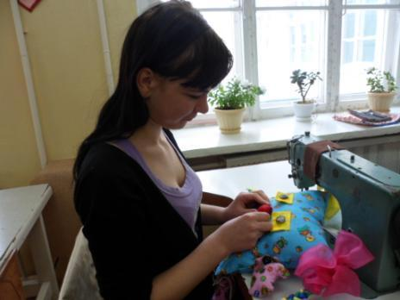
Функции её многообразны:
- застегивание и расстегивание замочков-молний
- шнуровка
- завязывание узелков и бантиков
- плетение косичек
- застегивание и расстегивание пуговиц (различных по величине, цвету)
- скручивание ленточки
- умение положить в карманчик
- отработка цвета
- отработка пространства.
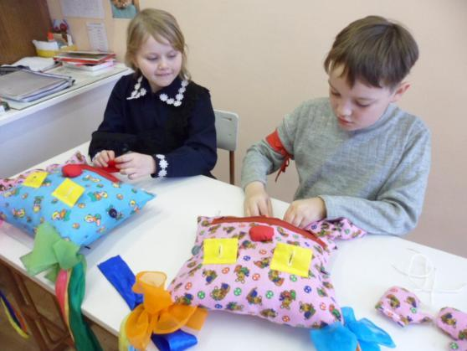Развитие мелкой моторики у детей с ОВЗ способствует положительной динамике в формировании графо-моторных навыков. Уменьшается процент ошибок в письменных работах. Графические диктанты укрепляют эмоционально-волевую сферу, что даёт ребёнку внимательно слушать, запоминать и выполнять действия согласно заданной инструкции.
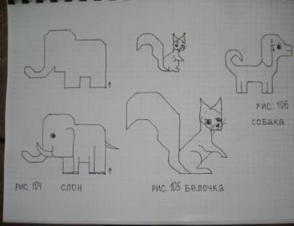
Без сомнения, человеческая рука является продолжением мозга. Рука участвует в коммуникативной функции. Одним из речевых нарушений, где прослеживается утрата коммуникации, является заикание.
При заикании прослеживается:
- функциональное или органическое расстройство коры головного мозга – моторной функции;
- характерно преобладание психогенных факторов.
Л.З.Андронова в своих работах говорит о нарушении внутренней синхронизации речевого цикла, изменению темпо-ритмической организации речи, изменениях психофизических состояний.
Для нормализации нервной системы проводится релаксация. Очень важно расслабить все группы мышц, в том числе и мышцы рук. Важно через руки сознательно почувствовать, как руки напряжены или же полностью расслаблены. При заикании разрушается слог. Л.З.Андронова пишет: «Центром слога у заикающихся часто становится не гласный, а согласный звук, на котором они фиксируются». Поэтому слоги важно проговаривать с движением рук (например: си-се: перебираем пальцы рук; ти-ди: кулак в ладонь). Движения руки при коррекции заикания использовались и другими логопедами Н.И. Жинкиным, А.И.Богомоловой. По методике Л.З. Андроновой движения руки не сопровождают речь, а нажатия пальчиков ведут её за собой. Движения пальцев ведущей руки диктуют речевому аппарату ритмико-интонационный рисунок фразы. Следуя рекомендациям Л.З.Андроновой, выработаны правила движения пальцев рук при коррекции заикания:
- вся рука должна быть в расслабленном состоянии от локтя до кончиков пальцев;
- работать должны только пальцы, которые по очереди отслеживают слоги в слове;
- пальчики должны ступать мягко, но ощутимо (как лапки у кошки);
- ребята работают своей рукой не только на своём бедре, но и на бедре товарища в группе. Это дает возможность улучшить качество работы пальцев. Здесь сразу же идёт психотерапевтическая работа, элементы невербальной коммуникации (работают глаза, мимика лица, само прикосновение);
- во время речи на ударный слог пальчик ребёнка давит сильнее, чем все остальные пальцы. Рука похожа на руку пианиста.
Хотелось бы остановиться о науке кинезиологии, которая ещё раз подтверждает, что согласование звука, слога, слова с движением рук развивает речь человека. Вспомним народную мудрость, которую наши предки нарабатывали веками. Это игры: «Ладушки», «Сорока», «Коза-дереза».
Движения нашей руки, пальцев, синхронизируют работу правого и левого полушария. Рука – как дирижёр даёт рассвет нашей речи, человеческой личности.

Используемая литература:
1. Л.З.Андронова- Арутюнян «Как лечить заикание», М., 1993.
2. Е.Ф.Архипова «Стёртая дизартрия у детей», М., АСТ: Астрель, 2007.
3 . М.М.Кольцова «Ребёнок учится говорить», М., Советская Россия, 1979.
4 .О.И. Крупенчук «Пальчиковые игры», СПб, Литера, 2005.
5. В.Л.Сиротюк «Коррекция обучения и развития школьников», М., Сфера, 2001.
6.В.И.Селивёрстов «Заикание у детей: психокорекционные, дидактические основы логопедического воздействия», М., Владос, 2000.

